

Documentação do Formulário TASY

**Autor(a)**: Fernanda Amaral de Souza

# Introdução

## Descrição do Problema

O setor da T.I realizou uma contratualização com o setor do Centro Cirúrgico para melhorar o tempo de resposta em relação aos chamados, mas a abertura de chamado não está sendo realizada pelos colaboradores do Centro Cirúrgico. Com isso, para não sermos afetados por tal situação, foi feita a criação de um sistema(formulário) para efetuar a abertura de chamado de forma rápida e prática.

## Escopo de software

Esse documento apresenta os requisitos do Formulário TASY.

O sistema tem como objetivo:

-> Permitir que os dados cadastrados pelo usuário sejam registrados e armazenados.

-> Permitir que o usuário abra chamado sem um limite de abertura;

-> Permitir que o usuário só efetue a abertura de chamado validando o seu login.

# Requisitos

## Requisitos Não-Funcionais

* Segurança

- Os dados de login do usuário devem ser protegidos e armazenados de forma segura no banco de dados.

* Desempenho

- O sistema deve ter um tempo de resposta aceitável ao realizar a validação do usuário e enviar os dados.

- As consultas e inserções no banco de dados devem ser otimizadas para evitar atrasos desnecessários.

* Usabilidade

- A interface de abertura de chamado deve ser intuitiva e de fácil utilização para os usuários.

- Mensagens claras de feedback devem ser exibidas para indicar o sucesso ou falha na abertura do chamado.

## Requisitos Funcionais

* Autenticação de usuário:

O sistema deve permitir que o colaborador digite seu nome de usuário

Deve realizar a validação do usuário no banco de dados para garantir sua autenticidade

* Abertura de Chamado:

Após a validação do usuário, o sistema deve redirecioná-lo para uma tela de abertura de chamado.

A tela deve conter campos para preenchimento da localização, data e descrição do chamado.

* Envio de chamado:

Após o preenchimento dos campos, deve existir uma opção de “enviar” ou “submeter” o chamado

Ao clicar nesse botão, o sistema deve realizar um INSERT no banco de dados, gravando os dados do chamado

# Linguagens Utilizadas

## Front End

  

HTML CSS JavaScript

## Back End



Python

## Frameworks e Bibliotecas

  

FastAPI cx_Oracle uvicorn



Pydantic

# Modelagem de dados

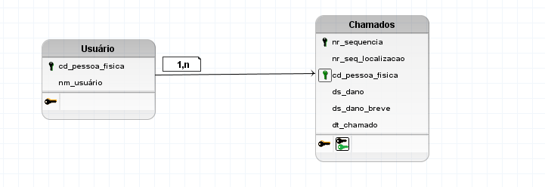

* Fluxo dos dados:

O usuário insere seu nome de usuário e senha no sistema.

O código valida as credenciais no banco de dados. Se forem válidas, o usuário é direcionado para a tela de abertura de chamado.

Na tela de abertura de chamado, o usuário preenche a localização, dano e descrição.

Ao clicar em "enviar", o código executa uma operação de inserção no banco de dados com os dados do chamado, incluindo o ID do usuário.

Os dados inseridos no banco são então utilizados para integrar com o sistema Tasy e efetuar a abertura do chamado.